Управление образования и науки Тамбовской области
ТОГБПОУ «Многоотраслевой техникум»
Областные научно- технические чтения
«Техническое творчество: опыт, проблемы, перспективы»
В области «Стройиндустрия и ЖКХ»

Техническое направление

ИССЛЕДОВАТЕЛЬСКИЙ ПРОЕКТ

на тему:

Сравнительный расчёт нагрузки, стоимости и анализ стоимости на устройство скатной крыши при использовании различных кровельных материалов.

(Сравнительный расчёт нагрузки, стоимости и анализ стоимости на устройство скатной крыши при использовании кровельных материалов для кровли из натуральной керамической и мягкой черепицы).

Авторы:
обучающиеся 4 курса Нишукова Марина Львовна.,
ТОГБПОУ «Многоотраслевой колледж» Меньшакова Анна Алексеевна
г. Моршанск

Руководитель: Косухина Людмила Васильевна
Почётный работник среднего специального образования,
преподаватель специальных дисциплин

Тамбов, 2017.

Оглавление.

Введение - 3
- Информация о технических показателях материалов исследуемых кровель. Достоинства и недостатки рассматриваемых кровель. - 5

- Проектирование стропильной системы в программе САПР, реализующей технологию Информационного моделирования зданий “ArchiCAD-14” - 9

- Расчет стропильной системы принятых вариантов крыш с использованием программы “Stropila ” для расчёта сечения стропил. – 10

- Расчет сметной стоимости и затрат труда на устройство сравниваемых кровель с применением
программного комплекса АРОС Лидер. – 20

- Сопоставление и анализ вариантов рассчитанных элементов стропильной системы крыши; кровли по срокам службы, качеству, объёму затрат труда, техническим и экологическим показателям. -23

Заключение -26

Литература -27

Рецензии. -28

Введение.
Исследовательская работа по сравнительному расчёту нагрузки, стоимости и анализу стоимости на устройство скатной крыши при использовании различных кровельных материалов выполнялась студентами укрупненной группы специальностей “Инженерное дело, технологии и технические науки” 07.02.01.”Архитектура” Техника и технологии строительства 08.02.01 “Строительство и эксплуатация зданий и сооружений”.
Группа работала по двум направлениям:
- Сравнительный расчёт нагрузки, стоимости и анализ стоимости на устройство скатной крыши при использовании кровельных материалов для металлочерепичной и фальцевой медной кровли.
- Сравнительный расчёт нагрузки, стоимости и анализ стоимости на устройство скатной крыши при использовании кровельных материалов для кровли из натуральной керамической и мягкой черепицы.
В настоящей работе приведен расчет и сопоставление металлочерепичной и фальцевой медной кровли (1 направление работы).
Актуальность работы.
Кровельные работы в строительстве зданий и сооружений различного назначения являются одними из самых дорогих и трудоёмких.
На долю покрытий (в том числе, кровель) приходится до 45% стоимости общестроительных работ и до 35% их трудоёмкости.
Непосредственно по кровле, как одной из основных составляющих частей здания, относительные стоимостные показатели (в процентах от общей стоимости) составляют от 6% (для многоэтажных зданий) до 19,6% (для одноэтажных зданий).
Прогрессивные решения кровель должны обеспечивать снижение указанных выше показателей, а также меньшую зависимость от постоянных или временных неблагоприятных климатических условий в районе строительства.
Проблема исследования заключается в выборе качественного, наиболее экономичного и наименее трудоёмкого в производстве кровельного материала.
Принятая тема исследовательской работы: «Расчёт стропильной системы, стоимости кровель и сравнительный анализ крыш при использовании различных кровельных материалов».
В качестве рассматриваемых вариантов приняты кровли:
- из керамической черепицы (срок эксплуатации –100-150 лет);
- из мягкой черепицы (срок эксплуатации – до 50 лет).
Цель исследования: - определить наиболее экономичный, качественный и наименее трудоёмкий вид современной кровли, использование которого сократит сроки производства работ и стоимость строительства; выявить и сравнить потребительские свойства кровли: долговечность, надёжность, тепло- и звукоизоляцию, пожаробезопасность и эстетичность.
Задачи исследования:
- Изучить литературу по вопросу, собрать информацию о технических и экологических показателях материалов исследуемых кровель, оценить их положительные и отрицательные качества.
- Спроектировать стропильную систему в программе САПР, реализующей технологию информационного моделирования зданий “ArchiCAD-14”
- Выполнить расчет стропильной системы принятых вариантов крыш с использованием программы “Stropila ” для расчёта сечения стропил;
- Разработать варианты расчета сметной стоимости и затрат труда на устройство сравниваемых кровель с применением программного комплекса АРОС Лидер.
- Проанализировать варианты рассчитанных элементов стропильной системы крыши; кровли по срокам службы, качеству, объёму затрат труда, техническим и экологическим показателям.
Объект исследования: варианты кровель, устраиваемых на скатных крышах.
Предмет исследования: вариант устройства кровли наиболее экономичный и качественный с учетом срока службы.
База исследования: ТОГБПОУ «Многоотраслевой колледж»
Методы исследования: математический, анализа и сравнения, графический.
Гипотеза исследования: если выбрать наиболее экономичный с учетом срока службы вариант устройства кровли, то это сделает строительство более эффективным, так как сократятся сроки производства работ и стоимость строительства.
Сроки и этапы проведённого исследования: с 25.09.17 по 28.10.17 г.
- изучение литературы по вопросу, сбор информации о технических и экологических показателях материалов исследуемых кровель – 25.09.17 – 30.09.17.;
- расчет стропильной системы принятых вариантов крыш– 01.10.17 – 07.10.17;
- разработка вариантов расчета сметной стоимости и затрат труда на устройство сравниваемых кровель– 08.10.17 – 14.10.17;
- анализ вариантов рассчитанных элементов стропильной системы крыши; кровли по срокам службы, качеству, объёму затрат труда, техническим и экологическим показателям – 15.10.17– 21.10.17;
- оформление работы - 22.10.17 – 28.10.17.
Новизна исследования: получение дополнительных знаний по технологии, техническим и экономическим параметрам устройства современных кровельных покрытий; овладение навыками проектирования и расчета стропильной системы для различных вариантов устройства кровель с использованием программ автоматизированного проектирования “ArchiCAD-14”, расчета строительных конструкций “Stropila ” и программ составления сметной документации “АРОС-Лидер”.
Практическая значимость: использование в курсовом и дипломном проектировании, в реальном строительстве, например, частного жилого или офисного дома.
Основная часть исследовательской работы состоит из 25 страниц. Работа включает: введение, основную часть (5 глав), заключение, список литературы.
- Информация о технических показателях материалов исследуемых кровель. Достоинства и недостатки рассматриваемых кровель.
Выбор материала для крыши в первую очередь зависит от специфики будущего здания. Будет ли это загородный дом, или производственное помещение, баня, или автобусная остановка. Ниже приведены некоторые факторы, которые учитываются при выборе кровельного материала: Суммарная нагрузка крыши на здание. В нее входит вес каркаса крыши, утеплители, гидроизоляция. В зависимости от конструкции крыши, обрешетка, стропила. Этот же пункт учитывает предполагаемый вес снега. Изучается направление и сила ветра в регионе.
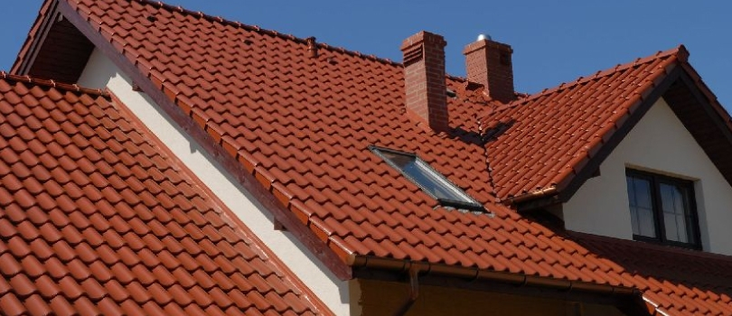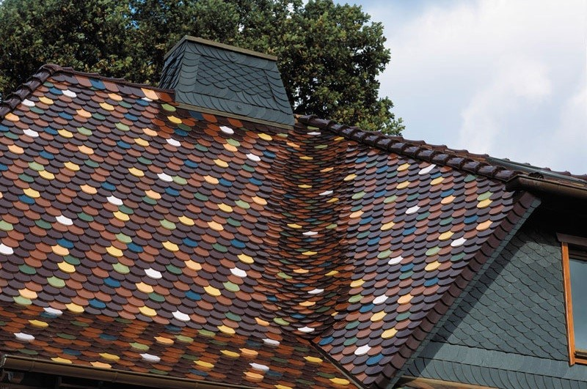
Во время проектирования дома, заранее определяется форма крыши. А это значит, что далеко не любой материал, можно использовать. Все они предполагают различную сферу применения. Например, различный угол наклона крыши, наличие разных элементов на ней, которые усложняют сложность поверхности. Специфика здания предполагает разные требования к безопасности и сроку службы. Есть материалы, более пожаростойкие. Имеют большой срок службы, например, натуральная черепица, которая служит полтора века. Часто, приходится ориентироваться на простоту монтажа. А также на скорость постройки. И самое главное – ценовая составляющая. Можно очень хорошо сэкономить, если применять те материалы, которые не требуют высокой квалификации в установке, и сборке конструкции крыши
На сегодняшний день рынок строительных материалов весьма богат и представлен большим ассортиментом кровельных материалов.
Среди самых популярных кровельных материалов на сегодняшний день есть такие как гибкая черепица или мягкая кровля и натуральная (керамическая) черепица.
Во многом это обусловлено:
- качественными характеристиками кровельных материалов,
- доступностью,
- необходимостью владения определенными навыками для самостоятельного устройства кровли.
К материалам кровли предъявляют целый ряд требований.
В первую очередь важна его прочность и долговечность. Для части потребителей решающими являются вопросы монтажа покрытия, такие как степень его сложности и возможность использования материала в сложных конструкциях. Вес материала определяет степень необходимости дополнительного укрепления конструкции и фундамента. Поэтому выбор в пользу покрытий, несущих собой дополнительную нагрузку, нужно делать на этапе планирования здания. То, что для многих крыша несет помимо защитных еще и эстетическую функцию, определяет большое разнообразие декораторских исполнений кровельных покрытий.
Мягкая (гибкая) черепица (гарантированный срок службы – 15–25 лет; ориентировочный срок эксплуатации – 50 лет).
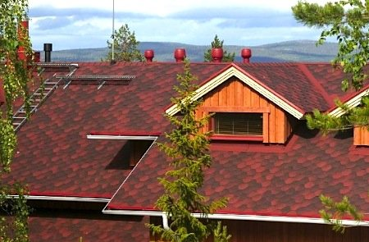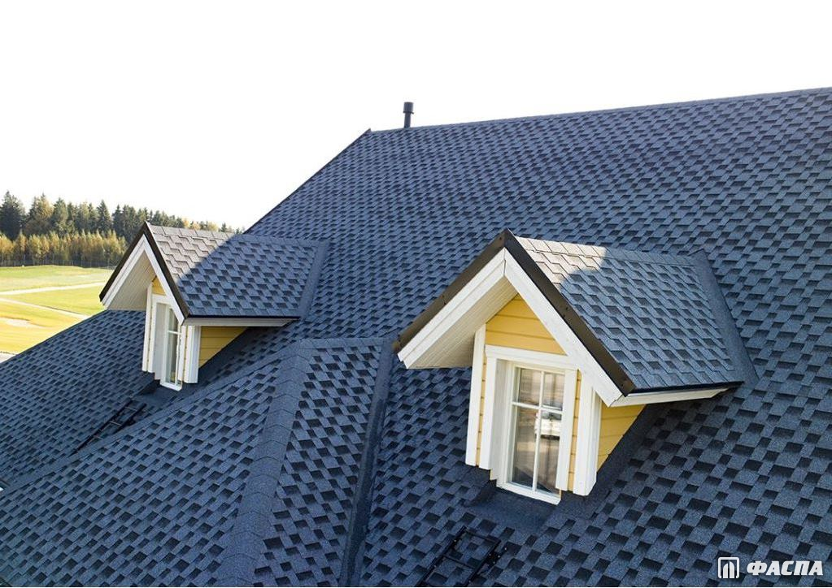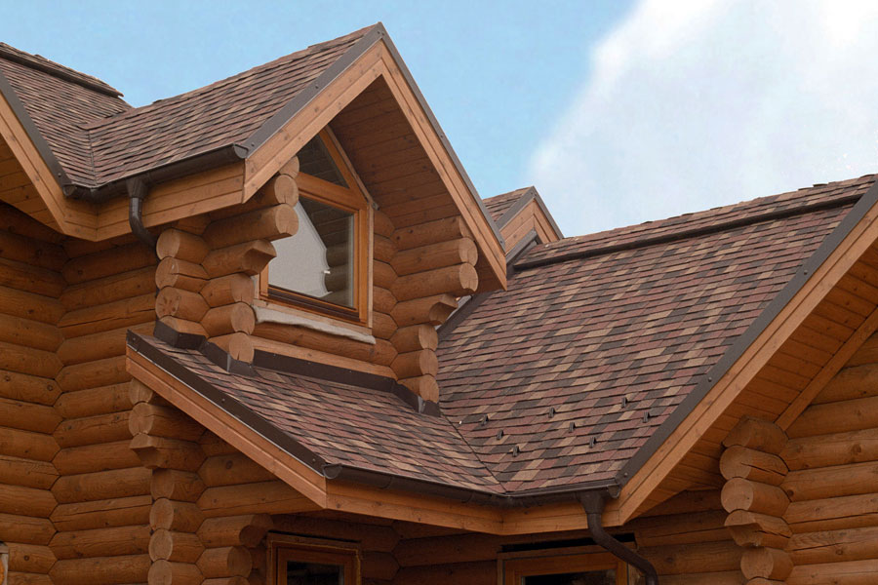
Мягкая кровля (гибкая черепица) – материал, состоящий из тканевой основы (стеклохолст, стеклоткань, полиэстер), битумной пропитки и гранулированной каменной крошки в качестве внешнего покрытия. У некоторых марок (в частности, у французской черепицы Икопал) вместо минеральных гранул используется медная фольга. Подложка плитки чаще самоклеящаяся, реже покрыта кремниевым песком.
Благодаря своим эстетическим качествам, в последнее время, она стала популярна. Ее преимущества: пластичность (это свойство позволяет использовать ее на крышах самых сложных конструкций); легко можно заменять фрагменты, при ремонте; очень красива. Легкая, и в то же время прочная. Применяется при большом диапазоне температуры. Минеральная крошка, на поверхности, защищает от возможного возгорания. Поглощает шум дождя.
Особое внимание при выборе гибкой черепицы следует обратить на стойкость к высоким и низким температурам — насколько данная черепица способна сохранять форму при высоких и низких температурах. Гибкая черепица основана на полиэстере или на нетканом стеклохолсте, чаще всего пропитанных модифицированным битумом, причем именно полимерная добавка-модификатор является наиболее важным и определяющим компонентом в том, насколько эффективно данное кровельное покрытие будет противостоять перепадам температур. Наиболее популярными модификаторами битума выступают атактический полипропилен (АПП) и стирол-бутадиен-стирол (СБС) — первый из них более устойчив к воздействию тепла (выдержит до 140 °С), второй менее устойчив (до 100 °С), но более морозостоек. В умеренном климате России , битум в составе которой модифицирован СБС, прослужит дольше и именно из-за своих морозостойких качеств.
Важным критерием качества гибкой черепицы будет ее стойкость к воздействию ультрафиолета. Устойчивость к ультрафиолетовому излучению зависит от трех факторов:
- Наличие полимерной добавки в составе битума — не модифицированный битум значительно менее стоек к солнечному ультрафиолету;
- Плотность базальтовой или минеральной крошки, нанесенной на внешнюю (наружную) сторону гибкой черепицы — ее частицы надежно защищают битумную пропитку от прямого контакта с солнечных лучей;
- Насколько качественна адгезия (сцепление) частиц каменной крошки с битумом — при нарушении производителями технических условий производства это сцепление будет недостаточным, произойдет скорая утрата крошки со значительных площадей гибкой черепицы, обнажая слой битума солнечным лучам.
Обратная (нижняя) сторона гибкой черепицы покрыта самоклеющимся резинобитумным составом полностью или в виде полосы — при нагреве кровли, образованной гибкой черепицей, солнечными лучами резинобитумный слой должен прочно соединить каждый гонт с расположенными вблизи, повышая тем самым герметичность кровли. Чем больше площадь самоклеющегося слоя по отношению к лицевой стороне гонта, тем выше прочность сцепления, а значит, срок службы такой кровли будет долгим. Минимальная площадь резинобитумной полосы — 15% от площади лицевой стороны гонта.
Не маловажным будет прочность основы гибкой черепицы, от которой зависит устойчивость к разрыву. В особенности это важно для участков в ендовах, где покрытие кровли будет испытывать наибольшее давление снежных масс и воды — прочность гибкой кровли, уложенной в них, должна быть особенно высока.
Плюсы:
- небольшой вес, простота укладки;
- при монтаже в теплую погоду плитки слегка плавятся под солнцем, спекаются и образуют герметичное сплошное покрытие;
- возможность оформления любых скатных кровель, включая купольные, конические, криволинейные;
- минимум отходов при монтаже (в пределах 5%);
- бесшумность, хорошая теплоизоляция;
- эстетика, много цветов, есть модели с 3D эффектом. Много форм гонтов: шестигранник, прямоугольник, бобровый хвост и т.д.
Минусы:
- за счет абсолютной герметичности и плоской формы шинглас предъявляет повышенные требования к вентиляции подкровельного пространства;
- хотя сам материал по цене сопоставим с металлочерепицей, в итоге кровля обходится дороже за счет дополнительных затрат на подкладочный ковер и кровельный пирог со сложным строением.

Кровля из натуральной (керамической) черепицы (гарантированный срок службы –50 лет; ориентировочный срок эксплуатации –100-150 лет).
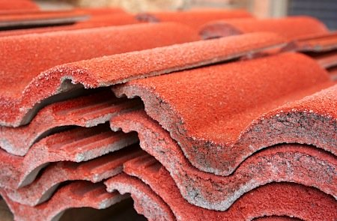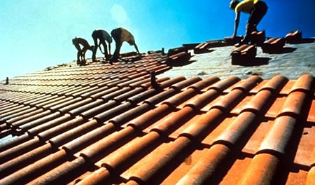
Черепичные крыши известны людям более 4 тысяч лет, однако и поныне натуральная черепица - самый распространенный в мире кровельный материал. Черепичная крыша - самая красивая, а срок ее эксплуатации составляет 100-150 лет. Не зря все новые кровельные материалы, появившиеся в последние десятилетия, имитируют внешний вид черепицы. Для России, особенно центральной ее части, - это нетрадиционный материал, и бытует мнение, что крыть черепицей - сложно. Это заблуждение! Человечество тысячелетиями отрабатывало технологию устройства черепичной кровли, постоянно повышая ее надежность. Этот процесс продолжается и сейчас, с появлением множества новых материалов, открывающих новые возможности.
Достоинства керамической черепицы в следующем: срок ее службы очень долог. В этом не может сравниться с ней ни один материал. Крыши домов позапрошлого века, до сих пор, украшены натуральной черепицей. Хорошо выдерживает нагрузки. Прекрасный звукоизолятор. Абсолютно безопасна экологически. Высокая ремонтопригодность. То есть, если по каким-либо причинам требуется ремонт крыши, то производится замена отдельных черепиц или участков покрытия. Нет необходимости перекрывать большие площади. Немногочисленные недостатки: большой вес, в сравнении с другими видами кровельных покрытий и более высокая стоимость.
Основной критерий, на котором основывается долгая служба цементно-песчаной и керамической черепицы — морозостойкость. А этот показатель зависит от пористости и плотности, определяющими степень влагопоглощения черепицы. Чем меньше пористость натуральной черепицы, тем более долгим будет ее срок службы.
Помимо стойкости к перепадам температур натуральная черепица должна обладать устойчивостью к солнечному ультрафиолету и прочностью на изгиб. Современные технологии производства кровельной керамики обеспечивают сохранение цвета в течение значительного срока эксплуатации, что до прочности — одна плитка керамической черепицы ряда известных марок способна выдерживать вес в 250 кг.
Плюсы:
- эстетика, респектабельный вид;
- прочность; хорошая шумо/теплоизоляция;
- водостойкость, устойчивость к химии;
- температурная стойкость; стойкость цвета: не выгорает даже со временем;
- пожарная безопасность;
- высокая ремонтопригодность.
Минусы:
- самый большой вес среди всех покрытий, повышенная нагрузка на несущие конструкции;
- самая высокая цена.
При монтаже необходимо следить за качеством черепиц: если есть трещина, при попадании воды и замерзании плитку разорвет.
- Проектирование стропильной системы в программе САПР, реализующей технологию информационного моделирования зданий “ArchiCAD-14”.
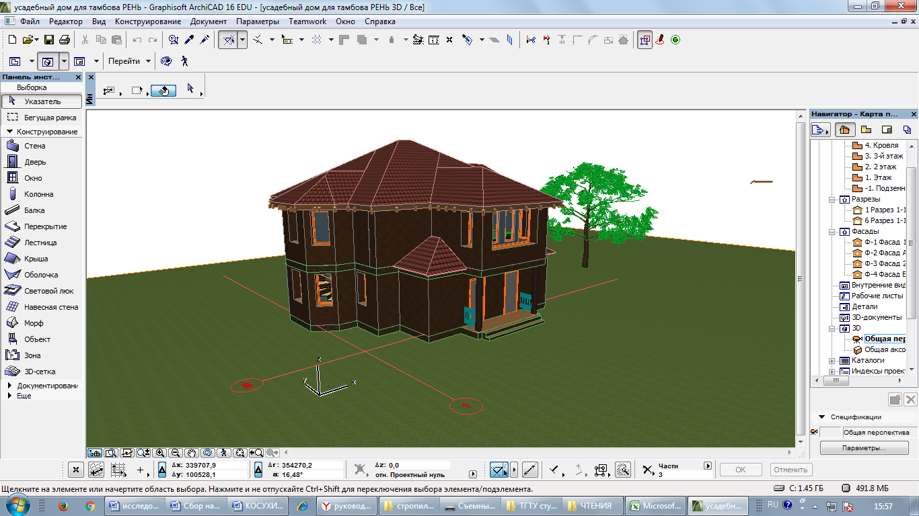
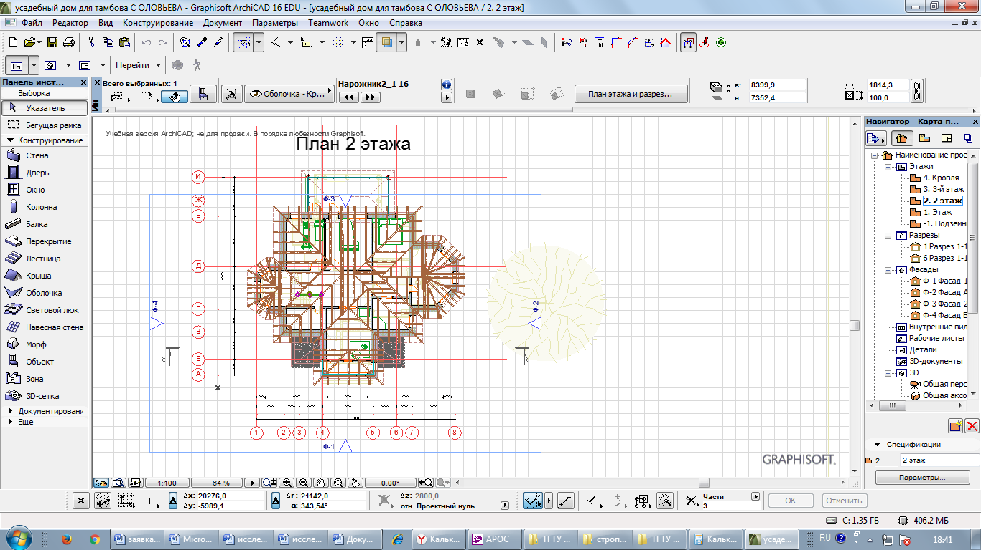
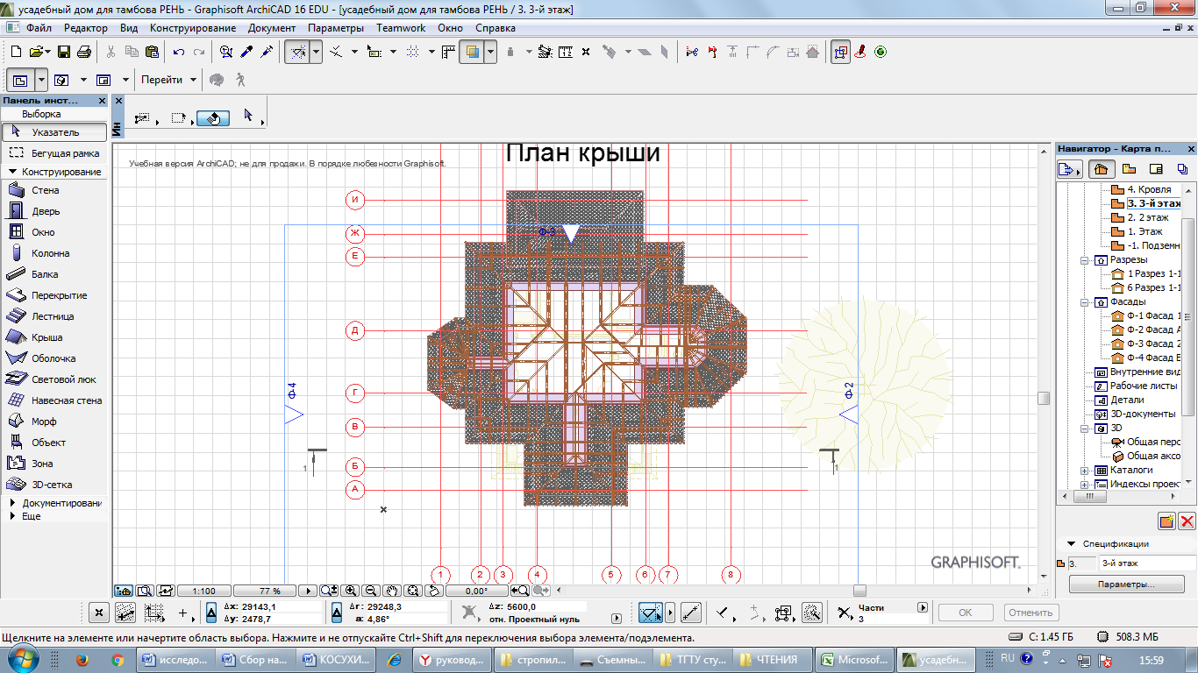
- Расчет стропильной системы принятых вариантов крыш с использованием программы “Stropila ” для расчёта сечения стропил.
Расчет стропильной системы произведен с использованием компьютерной программы ”Расчет стропильной системы” В таблице «Исходные данные» необходимо изменить угол наклона ската крыши и шаг стропил на выбранный; - Значение «Нагр. Кровли» выбираем в зависимости от собственного веса используемого кровельного материала). В ячейку «Снег. Нагрузка» вписывается сумма значений ветровой и снеговой нагрузки определенных по СНиП 2.01.07-85*. Нагрузки и воздействия. В таблицу «Обрешетка» вносятся необходимые размеры обрешетки для выбранного вида кровли.
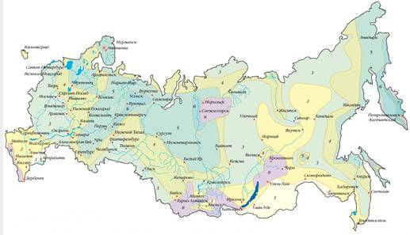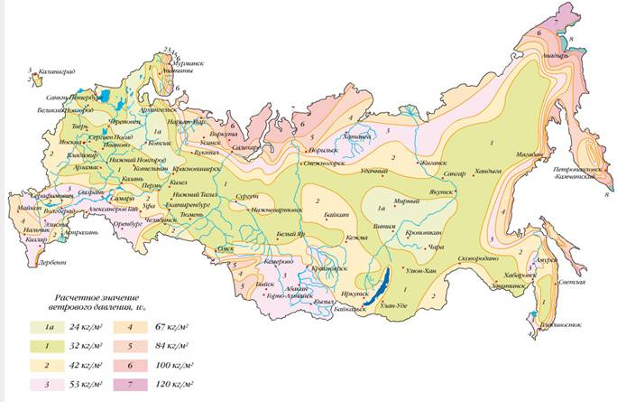
Сбор нагрузок на стропила
 | Исходные данные |  |  |  | Сбор нагрузок
 | Угол наклона, град. | 32,80 |  |  | Элементы | Норм. кг/м |  | К-т пер. |  | Расч. кг/м
 | Шаг стропил, м. | 0,8 |  |  | Кровля | 47,59 |  | 1,1 |  | 52,35
 | Нагр. кровли, кг/м2 | 50,00 |  |  | Обрешетка | 3,97 |  | 1,1 |  | 4,37
 | Снег (район), кг/м2 | 100,00 |  |  | Строп. нога (ориент.) | 9,00 |  | 1,1 |  | 9,90
 | Утепление (манс.) кг/м2 | 0,00 |  |  | Утепление |  |  | 1,1
 |  |  |  |  | Снег | 62,23 |  | 1,6 |  | 99,57
 | Обрешетка | bxh |  |  | Итого | 122,79 |  |  |  | 166,19
 | Шаг обрешетки, s, м. | 0,3 |  |  | кг/м2 | 153,49 |  |  |  | 207,74
 | Ширина, b, см. | 5
 | Высота, h, см. | 5 |  |  | Элементы | Прогиб |  |  |  | Угол | 8,500
 | Сечение обреш . м2. | 0,0025 |  |  | Балки междуэтажн. | 1/250 |  | 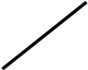 |  | (град.)
 | Напряж. в сеч. кг/см2 | 138,17 |  |  | Балки чердачные. | 1/200
 |  |  |  |  | Прогоны, стропила | 1/200 |  |  |  |  | 2,900
 | Вид кровли | кг/м2 |  |  | Обрешетка,  настил | 1/150 |  |  |  | 32,80
 | А/цем. листы | 20 |  |  | Плиты | 1/250
 | Листов. сталь | 8 |  |  | Фермы | 1/300 |  |  |  | 4,5 | 5,600
 | Черепица | 50 |  |  | Несущ.элем. ендов | 1/400
 | Несущая спосбность обрешетки обеспечена ! |  |  |  |  |  |  | Кз= |  | 1,13
 | Расчет обрешетки (2х пролетн.) |  |  |  | Момент Му |  | 11,28 кгхм
 | Нагрузка погонная кг/м |  | 21,27 |  | Wx |  | 20,83 см3
 | Момент в пролете кгхм |  | 20,82 |  | Wy |  | 20,83 см3
 | Момент Мх кгхм |  | 17,50 |  | Напряжения кг/см2 |  | 138,17 |  | <=156
Далее выбираем варианты опирания стропил. На вкладке «Строп. 1» (расчет стропил с двумя точками опоры) вносим поправки: меняем значение длины горизонтальной проекции. В таблице «Расчет стропил меняем толщину стропил «В, (заданное) на выбранное. В строку «Принимаем Н» необходимо ввести выбранную ширин стропил (в см). Если расчет произведен правильно, то надпись под схемой стропил примет вид «Условие выполнено». При этом в строке «Н,(по сорт-ту)» появится значение, предлагаемое программой.
 | Расчет стропил 1 вариант |  |  |  | Gнорм= | 122,79 | кг/м
 | Угол, град. | 32,80 |  |   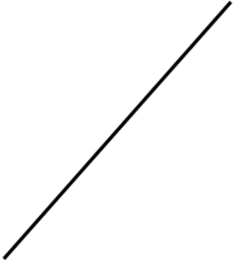  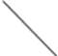    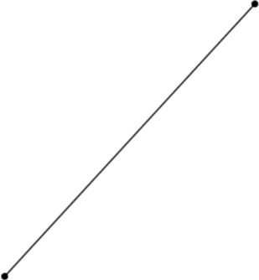          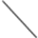  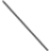  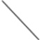  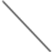  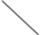  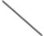    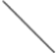    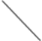  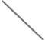  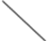    
 | Прогиб, cм. | 2,68 | 200 |  | Gрасч= | 166,19
 | Ru, кг/см2 | 130,00
 | Момент, кгхм | 420,67 |  |  |  |  |  | 373,93 | кг
 | Wтр. см3 | 323,59
 | Jтр. м4 | 3460,08 |  |  | 5,35 | м
 | Втр(устойч.), см. | 2,95
 | В, (заданное), см. | 10,00 |  |  |  |  |  |  | 2,90
 | Нтр., (прочн.), см. | 13,93
 | Нтр., (прогиб), см. | 16,07 |  |  |  |  | 420,67 | кгхм
 | Н, (по сорт-ту), см | 17,50 |  | N= | 220,43
 | Принимаем Н см | 18
 | Гибкость  | 102,85
 | Коэф.прод.изгиба  | 0,284
 | Коэф.  | 0,970 |  | 373,93 | кг
 | Момент (сжат.) Мд кгхм | 433,68 |  |  |  | 4,5 | м
 | Напряж.изг. кг/см2 |  | <= | 130,00 | Кз= | 1,60 | Условие выполнено!
 | Прогиб, cм. | 81,44 | <= | 2,68 | Кз= | 1,40 | Условие выполнено!
 | Напряж.скал.кг/см2 | 1,91 | <= | 16,00 | Кз= | 6,11 | Условие выполнено!

На вкладке «Строп.2» (откроется окно для расчета стропил с тремя точками опоры) выбираем размеры сечения стропил, и определяем значение изгибающего момента и вертикальной нагрузки, действующих на стойку.

 | Расчет стропил 2 вариант |  |  |  | Gнорм.= | 122,79 | кг/м
 | Угол, град. | 32,80 |  | 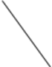  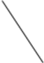  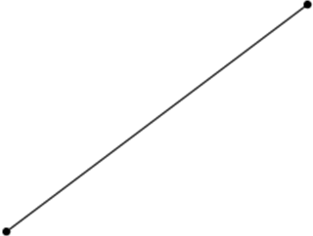    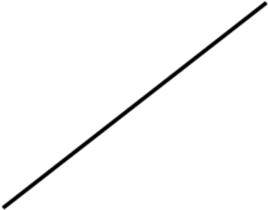  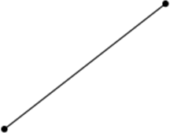    
 | Прогиб, см. | 1,79 | 200 |  | Gрасч.= | 166,19
 | Ru, кг/см2 | 130,00
 | Момент,норм . кгхм | 103,60
 | Момент,расч. кгхм | 140,22 |  |  | 5,35 |  | 67,35
 | Wтр., см3 | 107,86 |  |  |  |  |  | 31,165 | кг
 | Jтр., см4 | 563,36 |  |  | Моп.= | 140,22
 | Втр.(устойчив.) см | 2,40 |  |  |  |  | 514,15 | кгхм
 | В, заданная , см | 10,00 |  |  | 3,57 |  |  | H= | 2,90
 | Нтр.,прочн., см. | 8,04 |  |  |  | h= | 1,93
 | Нтр.,прогиб, см. | 8,78 |  |  |  | 104,7 | кгхм
 | Н, (по сорт-ту), см | 10,00
 | Принимаем Н см | 15 |  | 202,55
 | Гибкость  | 82,35 |  |  | L1= | 3,00 | 1,50
 | Коэф.прод.изгиба  | 0,442
 | Коэф.  | 0,992 |  |  | L= | 4,50 | м
 | Момент (сжат.) Мд кгхм | 141,35
 | Напряж.изг. кг/см2 | 38,14 | <= | 130,00 | Кз= | 3,41 | Условие выполнено!
 | Прогиб, cм. | 0,36 | <= | 1,79 | Кз= | 4,97 | Условие выполнено!
 | Напряж.скал. кг/см2 | 2,49 | <= | 16,00 | Кз= | 6,43 | Условие выполнено!
 | Qa=0.5*q*L1-Mоп/L1
 | Qср.лев=0.5*q*L1+Mоп/L1
 | Rср=0.5*g*L+Моп/L1+Моп/L2
 | Qср.прав=0.5*q*L2+Mоп/L2

При нажатии вкладки «Арка» откроется окно расчета стропильной системы коньковой арки (два стропила и затяжка).

Расчет коньковой арки

 | Угол, град. | 32,80
 | Прогиб, см. | 2,68 | 200 |  |  |  |  |  |  |  |  | Gнорм.= |  | 122,79 |  | кг/м
 | Ru, кг/см2 | 150,00
 | Пролет, L*, м. | 5,35 | 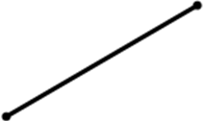  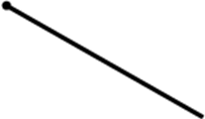 |  |  |  |  |  |  |  | Gрасч.= |  | 166,19 |  | кг/м
 | Момент,расч. кгхм | 1291,39
 | Jтр см4 | 3460,08 |  |  | h0= |  | 1,40 |  |  |  |  |  | N= |  | 963,41 |  | кг
 | Wтр., см3 | 860,93 | h= |  | 2,33 |  |  |  | Н= |  | 1212,85
 | Втр.(устойчив.) см | 3,74 |  |  |  |  |  |  |  |  |  |  | N= |  | 405,12 |  | кг
 | В, заданная , см | 14,0
 | Нтр.,прочн., см. | 19,21 |  |  | а= |  | 2,33 |  |  |  |  |  | Q= |  | 747,86 |  | кг
 | Нтр.,прогиб., см. | 14,37
 | Н, (по сорт-ту), см | 20,00 |  |  |  |  |  |  | L= |  | 9,00 |  | м
 | Принимаем Н, см | 20
 | Гибкость  | 92,56
 | Коэф.прод.изгиба  | 0,350
 | Коэф.  | 0,917
 | Момент (сжатие) кгхм | 1408,28
 | Напряж.изг. кг/см2 | 155,22 | <= | 150,0 |  | Кз= |  | 0,97 |  | Условие выполнено!
 | Прогиб, cм. | 0,99 | <= | 2,68 |  | Кз= |  | 2,71 |  | Условие выполнено!
 | Напряж.скал. кг/см2 | 3,37 | <= | 16,00 |  | Кз= |  | 4,75 |  | Условие выполнено!
 | Высота затяжки по прочн. | 1,14

Расчет «Стойка»: Вносим в расчет значения изгибающего момента и вертикальной нагрузки на стойку и изменяем высоту стойки с размерами выбранного сечения. Если внизу появилась надпись «Центральное обеспечено!» и «Внецентр. Обеспечено!», то расчет произведен правильно.
Расчет стоек


 |  | N= | 0,4 | тс
 |  |  |  |  |  |  | Исходные данные |  |  | Расчет
 |  |  |  |  |  |  | Р.сопр.сжат. Rс Кг/см2 | 150 |  | Центральное сжатие
 |  | M= | 1,3 | тсхм |  |  | Р.сопр.изг. Rи Кг/см2 | 150 |  | Нес.сп-ть (прочн) N тс | 45 | >= | 0,4
 |  |  |  |  |  |  |  |  |  | Нес.сп-ть (устойч) N тс | 28,89 | >= | 0,4
L= | 290 | см
 |  |  |  |  |  |  | Геометрич. характеристики |  |  | Внецентренное сжатие
 |  |  |  |  |  |  | Ппощ.сеч. F см2 | 300 |  | Нес.сп-ть (прочн) N тс | 5,56 | >= | 0,4
 |  |  |  |  |  |  | Мом.сопр. Wx см3 | 1000 |  | Нес.сп-ть (устойч) N тс | 28,14 | >= | 0,4
 |  |  |  |  |  |  | Мом.сопр. Wy см3 | 750
 |  |  |  |  |  |  | Гибкость  x | 50,17 |  | Примечания:
 |  | Х |  |  |  |  | Гибкость  y | 66,90 |  | 1.Поса,раскосы,стойки ферм,колонны |  | -- | 120
 |  |  |  |  |  |  | К-т пр.изг-ба  х | 0,799 |  | 2.Прочие сжатые эл-ты ферм |  | -- | 150
 | У | У | b= | 15 |  |  | К-т пр.изг-ба  у | 0,642 |  | 3.Сжатые эл-ты связей |  | -- | 200
 |  |  |  |  |  |  | Центральное обеспечено! |  |  | 0 | Кз= | 72,2
 |  | 20 | см |  |  |  | 0
 |  |  |  |  |  |  | Внецентр. обеспечено ! |  |  | 0 | Кз= | 13,9

Расчет стропильной системы закончен.

На основании приведенного расчета принимаем следующие размеры стропильной системы
Показатели | 1 вариант  Натуральная черепица | 2 вариант  Мягкая черепица
Нагрузка от кровли, кг/ м² | 50 | 15
Шаг обрешетки, м. | 0,3 | сплошной настил из ОСП -3 (ориентированно- стружечных плит)
Сечение обрешетки, мм. | 50х50 | 18
Шаг стропил, м. | 0,8 | 0,8
Сечение стропил, мм. | 140х200 | 120х180
Сечение мауэрлата,мм. | 150х150 | 100х150
Сечение накосных стропил, мм. | 140х200 | 120х180
Сечение прогонов, мм. | 140х200 | 120х180
Сечение накладок, мм. | 140х200 | 120х180
Сечение распорок, мм. | 140х200 | 120х180
Сечение стоек, мм. | 150х200 | 120х200
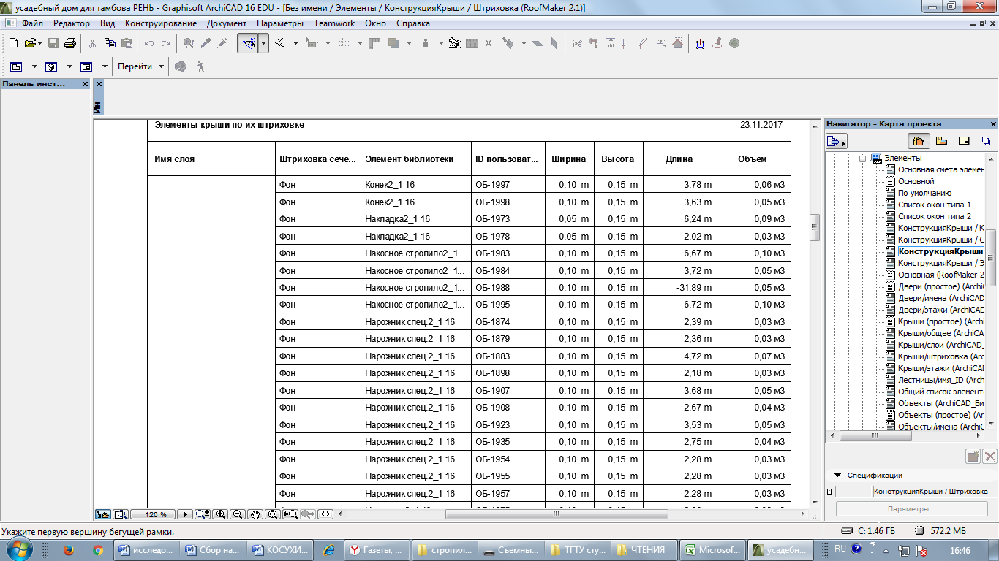
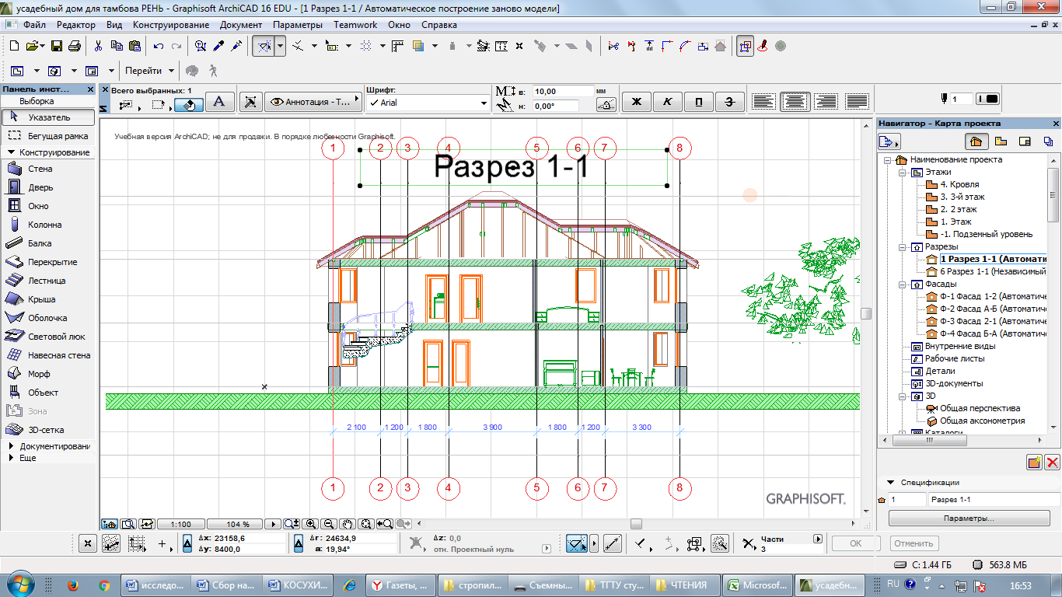
Спецификация древесины на стропильную систему
Марка | Наименование элементов | Натуральная черепица |  |  |  |  | Мягкая черепица
Марка | Наименование элементов | Сечение, мм |  | Длина,мм | Количество, шт | Объем, м3 | Сечение, мм |  | Длина,мм | Количество, шт | Объем, м3
Марка | Наименование элементов | толщина | ширина | Длина,мм | Количество, шт | Объем, м3 | толщина | ширина | Длина,мм | Количество, шт | Объем, м3
1 | Конек2_1 16 | 140 | 200 | 6228,7 | 1 | 0,175 | 120 | 180 | 6228,7 | 1 | 0,135
2 | Стропило2_1 16 | 140 | 200 | 1404,4 | 1 | 0,04 | 120 | 180 | 1404,4 | 1 | 0,031
3 | Стропило2_1 16 | 140 | 200 | 2404,4 | 1 | 0,068 | 120 | 180 | 2404,4 | 1 | 0,052
4 | Стропило2_1 16 | 140 | 200 | 3404,4 | 1 | 0,096 | 120 | 180 | 3404,4 | 1 | 0,074
5 | Стропило2_1 16 | 140 | 200 | 4370,1 | 1 | 0,123 | 120 | 180 | 4370,1 | 1 | 0,095
6 | Стропило2_1 16 | 140 | 200 | 4453,2 | 1 | 0,125 | 120 | 180 | 4453,2 | 1 | 0,097
7 | Стропило2_1 16 | 140 | 200 | 5309,5 | 1 | 0,149 | 120 | 180 | 5309,5 | 1 | 0,115
8 | Стропило2_1 16 | 140 | 200 | 5309,1 | 1 | 0,149 | 120 | 180 | 5309,1 | 1 | 0,115
9 | Стропило спец.2_1 16 | 140 | 200 | 4357,8 | 1 | 0,123 | 120 | 180 | 4357,8 | 1 | 0,095
10 | Стропило2_1 16 | 140 | 200 | 3357,8 | 1 | 0,095 | 120 | 180 | 3357,8 | 1 | 0,073
11 | Стропило спец.2_1 16 | 140 | 200 | 2357,8 | 1 | 0,067 | 120 | 180 | 2357,8 | 1 | 0,051
12 | Стропило2_1 16 | 140 | 200 | 1357,8 | 1 | 0,039 | 120 | 180 | 1357,8 | 1 | 0,03
13 | Стропило спец.2_1 16 | 140 | 200 | 6162,9 | 1 | 0,173 | 120 | 180 | 6162,9 | 1 | 0,134
14 | Стропило2_1 16 | 140 | 200 | 1357,8 | 1 | 0,039 | 120 | 180 | 1357,8 | 1 | 0,03
15 | Стропило2_1 16 | 140 | 200 | 2303,4 | 1 | 0,065 | 120 | 180 | 2303,4 | 1 | 0,05
16 | Стропило2_1 16 | 140 | 200 | 2998,5 | 1 | 0,084 | 120 | 180 | 2998,5 | 1 | 0,065
17 | Стропило2_1 16 | 140 | 200 | 3203,8 | 1 | 0,09 | 120 | 180 | 3203,8 | 1 | 0,07
18 | Конек2_1 16 | 140 | 200 | 2987,7 | 1 | 0,084 | 120 | 180 | 2987,7 | 1 | 0,065
19 | Стропило2_1 16 | 140 | 200 | 1806,2 | 1 | 0,051 | 120 | 180 | 1806,2 | 1 | 0,04
20 | Стропило2_1 16 | 140 | 200 | 3384,9 | 1 | 0,095 | 120 | 180 | 3384,9 | 1 | 0,074
21 | Конек2_1 16 | 140 | 200 | 597,1 | 1 | 0,017 | 120 | 180 | 597,1 | 1 | 0,013
22 | Нарожник2_1 16 | 140 | 200 | 2987,7 | 1 | 0,084 | 120 | 180 | 2987,7 | 1 | 0,065
23 | Стропило спец.2_1 16 | 140 | 200 | 1770,2 | 1 | 0,05 | 120 | 180 | 1770,2 | 1 | 0,039
24 | Стропило спец.2_1 16 | 140 | 200 | 3415,4 | 1 | 0,096 | 120 | 180 | 3415,4 | 1 | 0,074
25 | Стропило2_1 16 | 140 | 200 | 552,7 | 1 | 0,016 | 120 | 180 | 552,7 | 1 | 0,012
26 | Конек2_1 16 | 140 | 200 | 1015,7 | 1 | 0,029 | 120 | 180 | 1015,7 | 1 | 0,022
27 | Стропило2_1 16 | 140 | 200 | 2987,7 | 1 | 0,084 | 120 | 180 | 2987,7 | 1 | 0,065
28 | Стропило спец.2_1 16 | 140 | 200 | 3203,8 | 1 | 0,09 | 120 | 180 | 3203,8 | 1 | 0,07
29 | Стропило2_1 16 | 140 | 200 | 3128,7 | 1 | 0,088 | 120 | 180 | 3128,7 | 1 | 0,068
30 | Стропило2_1 16 | 140 | 200 | 3552,9 | 1 | 0,1 | 120 | 180 | 3552,9 | 1 | 0,077
31 | Конек2_1 16 | 140 | 200 | 1054,0 | 1 | 0,03 | 120 | 180 | 1054,0 | 1 | 0,023
32 | Стропило2_1 16 | 140 | 200 | 711,5 | 1 | 0,02 | 120 | 180 | 711,5 | 1 | 0,016
33 | Стропило спец.2_1 16 | 140 | 200 | 1920,1 | 1 | 0,054 | 120 | 180 | 1920,1 | 1 | 0,042
34 | Стропило спец.2_1 16 | 140 | 200 | 3128,7 | 1 | 0,088 | 120 | 180 | 3128,7 | 1 | 0,068
35 | Стропило спец.2_1 16 | 140 | 200 | 3551,4 | 1 | 0,1 | 120 | 180 | 3551,4 | 1 | 0,077
36 | Стропило2_1 16 | 140 | 200 | 714,0 | 1 | 0,02 | 120 | 180 | 714,0 | 1 | 0,016
37 | Конек2_1 16 | 140 | 200 | 2028,5 | 1 | 0,057 | 120 | 180 | 2028,5 | 1 | 0,044
38 | Стропило2_1 16 | 140 | 200 | 3128,7 | 1 | 0,088 | 120 | 180 | 3128,7 | 1 | 0,068
39 | Стропило2_1 16 | 140 | 200 | 3203,8 | 1 | 0,09 | 120 | 180 | 3203,8 | 1 | 0,07
40 | Стропило спец.2_1 16 | 140 | 200 | 2839,0 | 1 | 0,08 | 120 | 180 | 2839,0 | 1 | 0,062
41 | Стропило2_1 16 | 140 | 200 | 1841,3 | 1 | 0,052 | 120 | 180 | 1841,3 | 1 | 0,04
42 | Конек2_1 16 | 140 | 200 | 843,7 | 1 | 0,024 | 120 | 180 | 843,7 | 1 | 0,019
43 | Стропило2_1 16 | 140 | 200 | 6168,5 | 1 | 0,173 | 120 | 180 | 6168,5 | 1 | 0,134
44 | Стропило2_1 16 | 140 | 200 | 5937,8 | 1 | 0,167 | 120 | 180 | 5937,8 | 1 | 0,129
45 | Стропило спец.2_1 16 | 140 | 200 | 1270,6 | 1 | 0,036 | 120 | 180 | 1270,6 | 1 | 0,028
46 | Стропило спец.2_1 16 | 140 | 200 | 1902,9 | 1 | 0,054 | 120 | 180 | 1902,9 | 1 | 0,042
47 | Накосное стропило2_1 16 | 140 | 200 | 1902,0 | 1 | 0,054 | 120 | 180 | 1902,0 | 1 | 0,042
48 | Стропило2_1 16 | 140 | 200 | 1901,2 | 1 | 0,054 | 120 | 180 | 1901,2 | 1 | 0,042
49 | Стропило2_1 16 | 140 | 200 | 1898,2 | 1 | 0,054 | 120 | 180 | 1898,2 | 1 | 0,042
50 | Конек2_1 16 | 140 | 200 | 1898,2 | 1 | 0,054 | 120 | 180 | 1898,2 | 1 | 0,042
51 | Стропило2_1 16 | 140 | 200 | 5407,7 | 1 | 0,152 | 120 | 180 | 5407,7 | 1 | 0,117
52 | Стропило2_1 16 | 140 | 200 | 4533,3 | 1 | 0,127 | 120 | 180 | 4533,3 | 1 | 0,098
53 | Стропило2_1 16 | 140 | 200 | 1999 | 1 | 0,056 | 120 | 180 | 1999 | 1 | 0,044
54 | Конек2_1 16 | 140 | 200 | 999,5 | 1 | 0,028 | 120 | 180 | 999,5 | 1 | 0,022
55 | Стропило2_1 16 | 140 | 200 | 302,4 | 1 | 0,009 | 120 | 180 | 302,4 | 1 | 0,007
56 | Стропило2_1 16 | 140 | 200 | 2303,4 | 1 | 0,065 | 120 | 180 | 2303,4 | 1 | 0,05
57 | Стропило2_1 16 | 140 | 200 | 2303,4 | 1 | 0,065 | 120 | 180 | 2303,4 | 1 | 0,05
58 | Стропило2_1 16 | 140 | 200 | 1201,1 | 1 | 0,034 | 120 | 180 | 1201,1 | 1 | 0,026
59 | Конек2_1 16 | 140 | 200 | 2981,7 | 1 | 0,084 | 120 | 180 | 2981,7 | 1 | 0,065
60 | Стропило2_1 16 | 140 | 200 | 2981,7 | 1 | 0,084 | 120 | 180 | 2981,7 | 1 | 0,065
61 | Стропило2_1 16 | 140 | 200 | 2978,8 | 1 | 0,084 | 120 | 180 | 2978,8 | 1 | 0,065
62 | Стропило спец.2_1 16 | 140 | 200 | 5932,5 | 1 | 0,167 | 120 | 180 | 5932,5 | 1 | 0,129
63 | Стропило2_1 16 | 140 | 200 | 978,8 | 1 | 0,028 | 120 | 180 | 978,8 | 1 | 0,022
64 | Стропило2_1 16 | 140 | 200 | 1995,7 | 1 | 0,056 | 120 | 180 | 1995,7 | 1 | 0,044
65 | Конек2_1 16 | 140 | 200 | 2233,2 | 1 | 0,063 | 120 | 180 | 2233,2 | 1 | 0,049
66 | Стропило2_1 16 | 140 | 200 | 6235,2 | 1 | 0,175 | 120 | 180 | 6235,2 | 1 | 0,135
67 | Стропило2_1 16 | 140 | 200 | 3113,9 | 1 | 0,088 | 120 | 180 | 3113,9 | 1 | 0,068
68 | Стропило2_1 16 | 140 | 200 | 3823,6 | 1 | 0,108 | 120 | 180 | 3823,6 | 1 | 0,083
69 | Стропило2_1 16 | 140 | 200 | 644,3 | 1 | 0,019 | 120 | 180 | 644,3 | 1 | 0,014
70 | Накосное стропило2_1 16 | 140 | 200 | 645,5 | 1 | 0,019 | 120 | 180 | 645,5 | 1 | 0,014
71 | Стропило2_1 16 | 140 | 200 | 2703,9 | 1 | 0,076 | 120 | 180 | 2703,9 | 1 | 0,059
72 | Стропило2_1 16 | 140 | 200 | 1703,9 | 1 | 0,048 | 120 | 180 | 1703,9 | 1 | 0,037
73 | Стропило2_1 16 | 140 | 200 | 703,9 | 1 | 0,02 | 120 | 180 | 703,9 | 1 | 0,016
74 | Стропило2_1 16 | 140 | 200 | 3823,8 | 1 | 0,108 | 120 | 180 | 3823,8 | 1 | 0,083
75 | Конек2_1 16 | 140 | 200 | 703,9 | 1 | 0,02 | 120 | 180 | 703,9 | 1 | 0,016
76 | Стропило2_1 16 | 140 | 200 | 1703,9 | 1 | 0,048 | 120 | 180 | 1703,9 | 1 | 0,037
77 | Стропило2_1 16 | 140 | 200 | 2228,9 | 1 | 0,063 | 120 | 180 | 2228,9 | 1 | 0,049
78 | Нарожник2_1 16 | 140 | 200 | 2703,9 | 1 | 0,076 | 120 | 180 | 2703,9 | 1 | 0,059
79 | Стропило2_1 16 | 140 | 200 | 2644,6 | 1 | 0,075 | 120 | 180 | 2644,6 | 1 | 0,058
80 | Конек2_1 16 | 140 | 200 | 2643,8 | 1 | 0,075 | 120 | 180 | 2643,8 | 1 | 0,058
81 | Стропило спец.2_1 16 | 140 | 200 | 1644,5 | 1 | 0,047 | 120 | 180 | 1644,5 | 1 | 0,036
82 | Стропило2_1 16 | 140 | 200 | 1644,6 | 1 | 0,047 | 120 | 180 | 1644,6 | 1 | 0,036
83 | Конек2_1 16 | 140 | 200 | 2703,9 | 1 | 0,076 | 120 | 180 | 2703,9 | 1 | 0,059
84 | Стропило2_1 16 | 140 | 200 | 2228,9 | 1 | 0,063 | 120 | 180 | 2228,9 | 1 | 0,049
85 | Стропило спец.2_1 16 | 140 | 200 | 1703,9 | 1 | 0,048 | 120 | 180 | 1703,9 | 1 | 0,037
86 | Стропило спец.2_1 16 | 140 | 200 | 703,9 | 1 | 0,02 | 120 | 180 | 703,9 | 1 | 0,016
87 | Стропило спец.2_1 16 | 140 | 200 | 1703,9 | 1 | 0,048 | 120 | 180 | 1703,9 | 1 | 0,037
88 | Стропило2_1 16 | 140 | 200 | 3112,4 | 1 | 0,088 | 120 | 180 | 3112,4 | 1 | 0,068
89 | Конек2_1 16 | 140 | 200 | 3110,9 | 1 | 0,088 | 120 | 180 | 3110,9 | 1 | 0,068
90 | Стропило2_1 16 | 140 | 200 | 2307,5 | 1 | 0,065 | 120 | 180 | 2307,5 | 1 | 0,05
91 | Стропило спец.2_1 16 | 140 | 200 | 1306,9 | 1 | 0,037 | 120 | 180 | 1306,9 | 1 | 0,029
92 | Конек2_1 16 | 140 | 200 | 7506,5 | 1 | 0,211 | 120 | 180 | 7506,5 | 1 | 0,163
93 | Стропило2_1 16 | 140 | 200 | 1306,9 | 1 | 0,037 | 120 | 180 | 1306,9 | 1 | 0,029
94 | Накосное стропило2_1 16 | 140 | 200 | 1815,5 | 1 | 0,051 | 120 | 180 | 1815,5 | 1 | 0,04
95 | Стропило2_1 16 | 140 | 200 | 1814,6 | 1 | 0,051 | 120 | 180 | 1814,6 | 1 | 0,04
96 | Стропило2_1 16 | 140 | 200 | 1813,8 | 1 | 0,051 | 120 | 180 | 1813,8 | 1 | 0,04
97 | Стропило2_1 16 | 140 | 200 | 1812,9 | 1 | 0,051 | 120 | 180 | 1812,9 | 1 | 0,04
98 | Стропило2_1 16 | 140 | 200 | 1404,4 | 1 | 0,04 | 120 | 180 | 1404,4 | 1 | 0,031
99 | Нарожник2_1 16 | 140 | 200 | 2404,4 | 1 | 0,068 | 120 | 180 | 2404,4 | 1 | 0,052
100 | Нарожник2_1 16 | 140 | 200 | 3404,4 | 1 | 0,096 | 120 | 180 | 3404,4 | 1 | 0,074
101 | Нарожник спец.2_1 16 | 140 | 200 | 4010,0 | 1 | 0,113 | 120 | 180 | 4010,0 | 1 | 0,087
102 | Нарожник2_1 16 | 140 | 200 | 2010,0 | 1 | 0,057 | 120 | 180 | 2010,0 | 1 | 0,044
103 | Прогон2_1 16 | 140 | 200 | 1005,0 | 1 | 0,029 | 120 | 180 | 1005,0 | 1 | 0,022
104 | Нарожник2_1 16 | 140 | 200 | 3393,2 | 1 | 0,096 | 120 | 180 | 3393,2 | 1 | 0,074
105 | Нарожник спец.2_1 16 | 140 | 200 | 1000,0 | 1 | 0,028 | 120 | 180 | 1000,0 | 1 | 0,022
106 | Нарожник2_1 16 | 140 | 200 | 999,5 | 1 | 0,028 | 120 | 180 | 999,5 | 1 | 0,022
107 | Нарожник спец.2_1 16 | 140 | 200 | 6224,1 | 1 | 0,175 | 120 | 180 | 6224,1 | 1 | 0,135
108 | Нарожник2_1 16 | 140 | 200 | 1941,0 | 1 | 0,055 | 120 | 180 | 1941,0 | 1 | 0,042
109 | Нарожник2_1 16 | 140 | 200 | 1919,3 | 1 | 0,054 | 120 | 180 | 1919,3 | 1 | 0,042
110 | Нарожник2_1 16 | 140 | 200 | 1969,1 | 1 | 0,056 | 120 | 180 | 1969,1 | 1 | 0,043
111 | Нарожник2_1 16 | 140 | 200 | 2389,5 | 1 | 0,067 | 120 | 180 | 2389,5 | 1 | 0,052
112 | Нарожник2_1 16 | 140 | 200 | 2108,8 | 1 | 0,06 | 120 | 180 | 2108,8 | 1 | 0,046
113 | Нарожник2_1 16 | 140 | 200 | 1661,2 | 1 | 0,047 | 120 | 180 | 1661,2 | 1 | 0,036
114 | Нарожник2_1 16 | 140 | 200 | 2528,9 | 1 | 0,071 | 120 | 180 | 2528,9 | 1 | 0,055
115 | Нарожник2_1 16 | 140 | 200 | 754,2 | 1 | 0,022 | 120 | 180 | 754,2 | 1 | 0,017
116 | Нарожник2_1 16 | 140 | 200 | 2399,4 | 1 | 0,068 | 120 | 180 | 2399,4 | 1 | 0,052
117 | Нарожник2_1 16 | 140 | 200 | 2043,2 | 1 | 0,058 | 120 | 180 | 2043,2 | 1 | 0,045
118 | Нарожник2_1 16 | 140 | 200 | 2436,8 | 1 | 0,069 | 120 | 180 | 2436,8 | 1 | 0,053
119 | Нарожник спец.2_1 16 | 140 | 200 | 791,5 | 1 | 0,023 | 120 | 180 | 791,5 | 1 | 0,018
120 | Нарожник2_1 16 | 140 | 200 | 1684,1 | 1 | 0,048 | 120 | 180 | 1684,1 | 1 | 0,037
121 | Нарожник2_1 16 | 140 | 200 | 2043,2 | 1 | 0,058 | 120 | 180 | 2043,2 | 1 | 0,045
122 | Нарожник спец.2_1 16 | 140 | 200 | 2331,3 | 1 | 0,066 | 120 | 180 | 2331,3 | 1 | 0,051
123 | Нарожник2_1 16 | 140 | 200 | 1991,9 | 1 | 0,056 | 120 | 180 | 1991,9 | 1 | 0,044
124 | Нарожник2_1 16 | 140 | 200 | 503,9 | 1 | 0,015 | 120 | 180 | 503,9 | 1 | 0,011
125 | Нарожник2_1 16 | 140 | 200 | 410,7 | 1 | 0,012 | 120 | 180 | 410,7 | 1 | 0,009
126 | Нарожник2_1 16 | 140 | 200 | 1280,9 | 1 | 0,036 | 120 | 180 | 1280,9 | 1 | 0,028
127 | Нарожник2_1 16 | 140 | 200 | 1343,4 | 1 | 0,038 | 120 | 180 | 1343,4 | 1 | 0,03
128 | Нарожник2_1 16 | 140 | 200 | 3313,3 | 1 | 0,093 | 120 | 180 | 3313,3 | 1 | 0,072
129 | Нарожник2_1 16 | 140 | 200 | 3288,5 | 1 | 0,093 | 120 | 180 | 3288,5 | 1 | 0,072
130 | Нарожник2_1 16 | 140 | 200 | 1969,3 | 1 | 0,056 | 120 | 180 | 1969,3 | 1 | 0,043
131 | Нарожник2_1 16 | 140 | 200 | 1579,8 | 1 | 0,045 | 120 | 180 | 1579,8 | 1 | 0,035
132 | Нарожник2_1 16 | 140 | 200 | 9973,6 | 1 | 0,28 | 120 | 180 | 9973,6 | 1 | 0,216
133 | Нарожник2_1 16 | 140 | 200 | 2203,4 | 1 | 0,062 | 120 | 180 | 2203,4 | 1 | 0,048
134 | Нарожник2_1 16 | 140 | 200 | 1879,1 | 1 | 0,053 | 120 | 180 | 1879,1 | 1 | 0,041
135 | Нарожник спец.2_1 16 | 140 | 200 | 1835,0 | 1 | 0,052 | 120 | 180 | 1835,0 | 1 | 0,04
136 | Нарожник2_1 16 | 140 | 200 | 2220,8 | 1 | 0,063 | 120 | 180 | 2220,8 | 1 | 0,048
137 | Нарожник2_1 16 | 140 | 200 | 1950,0 | 1 | 0,055 | 120 | 180 | 1950,0 | 1 | 0,043
138 | Нарожник2_1 16 | 140 | 200 | 1827,4 | 1 | 0,052 | 120 | 180 | 1827,4 | 1 | 0,04
139 | Нарожник2_1 16 | 140 | 200 | 1807,5 | 1 | 0,051 | 120 | 180 | 1807,5 | 1 | 0,04
140 | Нарожник2_1 16 | 140 | 200 | 2888,1 | 1 | 0,081 | 120 | 180 | 2888,1 | 1 | 0,063
141 | Нарожник2_1 16 | 140 | 200 | 3188,7 | 1 | 0,09 | 120 | 180 | 3188,7 | 1 | 0,069
142 | Нарожник2_1 16 | 140 | 200 | 3861,3 | 1 | 0,109 | 120 | 180 | 3861,3 | 1 | 0,084
143 | Нарожник спец.2_1 16 | 140 | 200 | 3188,5 | 1 | 0,09 | 120 | 180 | 3188,5 | 1 | 0,069
144 | Нарожник2_1 16 | 140 | 200 | 3009,7 | 1 | 0,085 | 120 | 180 | 3009,7 | 1 | 0,066
145 | Нарожник2_1 16 | 140 | 200 | 1714,2 | 1 | 0,048 | 120 | 180 | 1714,2 | 1 | 0,038
146 | Прогон2_1 16 | 150 | 150 | 1037,8 | 1 | 0,024 | 100 | 150 | 1037,8 | 1 | 0,016
147 | Прогон2_1 16 | 150 | 150 | 1059,8 | 1 | 0,024 | 100 | 150 | 1059,8 | 1 | 0,016
148 | Прогон карниза2_1 16 | 150 | 150 | 1999,2 | 1 | 0,045 | 100 | 150 | 1999,2 | 1 | 0,03
149 | Прогон карниза2_1 16 | 150 | 150 | 1117,9 | 1 | 0,026 | 100 | 150 | 1117,9 | 1 | 0,017
150 | Прогон карниза2_1 16 | 150 | 150 | 941,8 | 1 | 0,022 | 100 | 150 | 941,8 | 1 | 0,015
151 | Прогон карниза2_1 16 | 150 | 150 | 3910,0 | 1 | 0,088 | 100 | 150 | 3910,0 | 1 | 0,059
152 | Прогон карниза2_1 16 | 150 | 150 | 1059,8 | 1 | 0,024 | 100 | 150 | 1059,8 | 1 | 0,016
153 | Прогон карниза2_1 16 | 150 | 150 | 1999,2 | 1 | 0,045 | 100 | 150 | 1999,2 | 1 | 0,03
154 | Прогон карниза2_1 16 | 150 | 150 | 1117,9 | 1 | 0,026 | 100 | 150 | 1117,9 | 1 | 0,017
155 | Прогон карниза2_1 16 | 150 | 150 | 941,8 | 1 | 0,022 | 100 | 150 | 941,8 | 1 | 0,015
156 | Прогон карниза2_1 16 | 150 | 150 | 3910,0 | 1 | 0,088 | 100 | 150 | 3910,0 | 1 | 0,059
157 | Прогон карниза2_1 16 | 150 | 150 | 3910,0 | 1 | 0,088 | 100 | 150 | 3910,0 | 1 | 0,059
158 | Прогон карниза2_1 16 | 150 | 150 | 1999,2 | 1 | 0,045 | 100 | 150 | 1999,2 | 1 | 0,03
159 | Прогон карниза2_1 16 | 150 | 150 | 1117,9 | 1 | 0,026 | 100 | 150 | 1117,9 | 1 | 0,017
160 | Прогон карниза2_1 16 | 150 | 150 | 941,8 | 1 | 0,022 | 100 | 150 | 941,8 | 1 | 0,015
161 | Прогон карниза2_1 16 | 150 | 150 | 3910,0 | 1 | 0,088 | 100 | 150 | 3910,0 | 1 | 0,059
162 | Прогон карниза2_1 16 | 150 | 150 | 3910,0 | 1 | 0,088 | 100 | 150 | 3910,0 | 1 | 0,059
163 | Прогон карниза2_1 16 | 150 | 150 | 3910,0 | 1 | 0,088 | 100 | 150 | 3910,0 | 1 | 0,059
164 | Прогон карниза2_1 16 | 150 | 150 | 3910,0 | 1 | 0,088 | 100 | 150 | 3910,0 | 1 | 0,059
 | ИТОГО |  |  |  |  | 11,27 |  |  |  |  | 8,611

ВЫВОД:
Выполненный расчет показывает, что расход древесины по I варианту (для кровли из натуральной черепицы) значительно больше расхода древесины по II варианту ( кровля из мягкой черепицы).

- Расчет сметной стоимости и затрат труда на устройство сравниваемых кровель с применением программного комплекса АРОС Лидер.
Расчет объемов кровельных работ.
А _{кр}=А₁+А₂+А₃+А₄= 101,61+17,89+10,79+29,71=159,99=160 м²
А₁= (3,3+3,9)+0,25+0,07)х2)х(1,8+3,3+3,9)+ 0,25+0,07)х2)= 10,54х9,64=101,61м²
А₂= = (3,9+(0,25+0,07)х2)х(1,2+2,1)+ (0,25+0,07)х2)= 4,54х3,94=17,89м²
А₃= = (2,1+(0,25+0,07)х2)х(3,3+ (0,25+0,07)х2)= 2,74х3,94=10,79м²
А₄= = (3,3)+0,25+0,07)х2)х(1,8+3,3+1,8)+ 0,25+0,07)х2)= 7,54х3,94=29,71 м²
V_{обр}= А _{кр} х k₁= 159,99х0,015= 2,23 м²
Форма № 4.
СОГЛАСОВАНО |  |  | УТВЕРЖДАЮ
«____»__________________г. |  |  | «____»__________________г.
 | Усадебный дом
 | ^{(наименование стройки)}
Локальный СМЕТный расчет № 1
от 14.10.2017
 |  |  |  |  |  | Основание: чертежи №
 |  |  |  |  |  | Составлен в базовых ценах: |  |  |  |  |  |  | 2001г.
 |  |  | Сметная стоимость работ:_ |  |  |  |  |  |  |  |  |  |  | 43 352,00 |  |  |  | Руб.
 |  |  | Трудоемкость работ: _ |  |  |  |  |  |  |  |  |  |  | 507,60 |  |  |  | Чел.час.
 |  |  | Средства на оплату труда: ________ |  |  |  |  |  |  |  |  |  |  | 4 359,00 |  |  |  | Руб.
№ |  |  |  | Обосно- |  |  | Наименование |  |  | ЦЕНА ЕДИНИЦЫ |  |  |  |  |  |  |  |  |  | ОБЩАЯ СТОИМОСТЬ |  |  |  |  |  |  | затр.тр
п/п |  |  |  | вание |  |  | работ и затрат |  | Кол-во | всего |  |  |  |  | экс.маш. | мате- |  |  |  | всего | зарплата |  |  | экс.маш. |  | мате- | единич | инд
 |  |  |  | цен |  |  |  |  |  | зарплата |  |  |  |  | ЗП маш | риалы |  |  |  |  |  |  |  | ЗП маш |  | риалы | всего
1 |  |  |  |  | 2 |  | 3 |  | 4 | 5 |  |  |  |  | 6 | 7 |  |  |  | 8 | 9 |  |  | 10 |  | 11 | 12 | 13
Крыша и кровля
1 |  |  |  |  | ФЕР10-01-002-01 |  | Установка стропил |  | 13,5  1 м3 древес | 2298,65  200,19 |  |  |  |  | 36,21  3,91 | 2062,25 |  |  |  | 31032 | 2703 |  |  | 489  53 |  | 27840 | 24,09  325,21
2 |  |  |  |  | ФЕР12-01-007-05 |  | Устройство кровель из черепицы пазовой керамической |  | 1,888  100 м2 кровли | 6525,63  876,87 |  |  |  |  | 200,80  24,23 | 5447,96 |  |  |  | 12320 | 1656 |  |  | 379  46 |  | 10285 | 96,60  182,38
И т о г о п о р а з д е л у |  |  |  |  |  |  |  |  |  |  |  |  |  |  |  |  |  |  |  | 43352,00 | 4359,00 |  |  | 868,00  99,00 |  | 38125,00 | 507,60
В с е г о |  |  |  |  |  |  |  |  |  |  |  |  |  |  |  |  |  |  |  | 43352,00 | 4359,00 |  |  | 868,00  99,00 |  | 38125,00 | 507,60
 | Наименование затрат |  |  |  |  |  |  |  |  |  | Коэффициент |  |  |  |  |  |  |  | Процент |  |  |  |  |  | Сумма  в руб.
 | В С Е Г О |  |  |  |  |  |  |  |  |  |  |  |  |  |  |  |  |  |  |  |  |  |  |  | 43 352,00
 | Составил |  |  |  |  |  |  | Меньшакова А.
 | Проверил |  |  |  |  |  |  | Косухина Л.В.
СОГЛАСОВАНО |  |  |  |  |  |  |  |  |  |  |  |  |  |  |  |  |  |  |  |  |  |  | УТВЕРЖДАЮ
«____»__________________г. |  |  |  |  |  |  |  |  |  |  |  |  |  |  |  |  |  |  |  |  |  |  | «____»__________________г.
 |  | Усадебный дом
 |  | ^{(наименование стройки)}
Локальный СМЕТный расчет № 2
от 14.10.2017
 |  | Основание: чертежи №
 |  | Составлен в базовых ценах: |  |  |  |  |  |  | 2001г.
 |  | Сметная стоимость работ:___ |  |  |  |  |  |  |  |  | 60 884,00 |  |  | Руб.
 |  | Трудоемкость работ: _______ |  |  |  |  |  |  |  |  | 387,42 |  |  | Чел.час.
 |  | Средства на оплату труда: _____ |  |  |  |  |  |  |  |  | 3 290,00 |  |  | Руб.
№ |  |  | Обосно- |  | Наименование |  | ЦЕНА ЕДИНИЦЫ |  |  |  |  |  |  |  |  | ОБЩАЯ СТОИМОСТЬ |  |  |  |  |  | затр.тр
п/п |  |  | вание |  | работ и затрат | Кол-во | всего |  |  |  |  | экс.маш. | мате- |  |  | всего | зарплата |  | экс.маш. |  | мате- | единич | инд
 |  |  | цен |  |  |  | зарплата |  |  |  |  | ЗП маш | риалы |  |  |  |  |  | ЗП маш |  | риалы | всего
1 |  |  |  | 2 | 3 | 4 | 5 |  |  |  |  | 6 | 7 |  |  | 8 | 9 |  | 10 |  | 11 | 12 | 13
Крыша и кровля
1 |  |  |  | ФЕР10-01-002-01 | Установка стропил | 8,611  1 м3 | 2298,65  200,19 |  |  |  |  | 36,21  3,91 | 2062,25 |  |  | 19794 | 1724 |  | 312  34 |  | 17758 | 24,09  207,44
2 |  |  |  | ФЕР12-01-007-07 | Устройство кровель из черепицы полосной битумной по сплошной обшивки без ее устройства | 1,888  100 м2 кровли | 19172,72  576,41 |  |  |  |  | 40,62  4,87 | 18555,69 |  |  | 36198 | 1088 |  | 77  9 |  | 35033 | 63,50  119,89
3 |  |  |  | ФЕРр58-12-01 | Устройство обрешетки из сплошного настила из ОСП -3 (ориентированно- стружечных плит) | 1,888  100 м2 | 2591,23  252,93 |  |  |  |  | 32,17  7,94 | 2306,13 |  |  | 4892 | 478 |  | 61  15 |  | 4353 | 31,83  60,10
И т о г о п о р а з д е л у |  |  |  |  |  |  |  |  |  |  |  |  |  |  |  | 60884,00 | 3290,00 |  | 450,00  58,00 |  | 57144,00 | 387,42
В с е г о |  |  |  |  |  |  |  |  |  |  |  |  |  |  |  | 60884,00 | 3290,00 |  | 450,00  58,00 |  | 57144,00 | 387,42
Наименование затрат |  |  |  |  |  |  |  | Коэффициент |  |  |  |  |  |  | Процент |  |  |  |  | Сумма  в руб.
В С Е Г О |  |  |  |  |  |  |  |  |  |  |  |  |  |  |  |  |  |  |  | 60 884,00
 | Составил |  |  |  |  |  |  |  |  | Меньшакова А.
 | Проверил |  |  |  |  |  |  |  |  | Косухина Л.В.

СМЕТА от 14.10.2017
№ | Наименование | Кол-во | Базовы цены / Текущие цены |  |  |  | Сметная | Индекс | Обоснование
п/п | материалов |  | Оптовая | Транспорт | Сметная |  | стоимость
1 | 2 | 3 | 4 | 5 | 6 | 7 |  | 8 | 9
1 | Гвозди строительные | 0,078991  т | 11 978,00  0,00 | 0,00  0,00 | 11 978,00  0,00 | 946,15  0,00 |  | 0,00
2 | Гвозди толевые круглые 3.0х40 мм | 0,012838  т | 8 475,00  0,00 | 0,00  0,00 | 8 475,00  0,00 | 108,80  0,00 |  | 0,00
3 | Катанка горячекатаная в мотках диаметром 6.3-6.5 мм | 0,037716  т | 4 455,20  0,00 | 0,00  0,00 | 4 455,20  0,00 | 168,03  0,00 |  | 0,00
4 | Конструктивные элементы вспомогательного назначения | 0,05664  т | 11 255,00  0,00 | 0,00  0,00 | 11 255,00  0,00 | 637,48  0,00 |  | 0,00
5 | Паста антисептическая | 0,016878  т | 15 255,00  0,00 | 0,00  0,00 | 15 255,00  0,00 | 257,47  0,00 |  | 0,00
6 | Пиломатериалы хвойных пород. Бруски обрезные длиной 4-6.5 м, шириной 75-150 мм, толщиной 40-75 мм II сорта | 1,37776  м3 | 1 601,00  0,00 | 0,00  0,00 | 1 601,00  0,00 | 2 205,79  0,00 |  | 0,00
7 | Пиломатериалы хвойных пород. Брусья обрезные длиной 4-6.5 м, шириной 75-150 мм, толщиной 100, 125 мм II сорта | 0,51666  м3 | 1 980,00  0,00 | 0,00  0,00 | 1 980,00  0,00 | 1 022,99  0,00 |  | 0,00
8 | Пиломатериалы хвойных пород. Доски необрезные III сорта | 4,98432  м3 | 832,70  0,00 | 0,00  0,00 | 832,70  0,00 | 4 150,44  0,00 |  | 0,00
9 | Пиломатериалы хвойных пород. Доски обрезные I сорта | 7,14713  м3 | 1 572,00  0,00 | 0,00  0,00 | 1 572,00  0,00 | 11 235,29  0,00 |  | 0,00
10 | Поковки из квадратных заготовок массой 1.8 кг | 0,336658  т | 5 989,00  0,00 | 0,00  0,00 | 5 989,00  0,00 | 2 016,24  0,00 |  | 0,00
11 | Сталь листовая оцинкованная толщиной листа 0,7 мм | 0,071744  т | 11 200,00  0,00 | 0,00  0,00 | 11 200,00  0,00 | 803,53  0,00 |  | 0,00
12 | Толь с крупнозернистой посыпкой гидроизоляционный марки ТГ-350 | 29,10518  м2 | 5,71  0,00 | 0,00  0,00 | 5,71  0,00 | 166,19  0,00 |  | 0,00
13 | Черепица битумная полосная "Кatepal", размер 1000х317 мм | 196,352  м2 | 174,00  0,00 | 0,00  0,00 | 174,00  0,00 | 34 165,25  0,00 |  | 0,00
14 | Шурупы с полукруглой головкой 4х40 мм | 0,003776  т | 12 430,00  0,00 | 0,00  0,00 | 12 430,00  0,00 | 46,94  0,00 |  | 0,00
 | Итого |  |  |  |  | 57 930,59  0,00 |  | 0,00
 | Расчетная стоимость материалов: |  |  |  |  | 57 930,59
 | Сметная стоимость материалов: |  |  |  |  | 57 144,00
 | Компенсация расчетная: |  |  |  |  | -57 930,59
 | Компенсация сметная: |  |  |  |  | -57 144,00
ВЫВОД:

Выполненный расчет показывает, что стоимость устройства кровли из натуральной керамической черепицы (по I варианту), включая стоимость материалов и заработной платы, значительно меньше, чем стоимость устройства кровли из мягкой черепицы (по II варианту).

- Сопоставление и анализ вариантов рассчитанных элементов стропильной системы крыши; кровли по срокам службы, качеству, объёму затрат труда, техническим и экологическим показателям.

Сравнительный анализ вариантов устройства кровель показал следующее.

Кровля из мягкой черепицы как и кровля из керамической черепицы очень эстетичны, многоцветны. Оба вида черепицы имеют хорошую шумоизоляцию, особенно кровля из мягкой черепицы. Многие выбирают этот материала, основываясь на эту характеристику. Мягкая черепица по сравнению с керамической имеет небольшой вес и даёт возможность оформления любых скатных кровель, включая купольные, конические, криволинейные. Она проста в укладке. Но срок службы у кровли из мягкой черепицы (гарантированный производителями – 20-30 лет, эксплуатации –50 лет) намного меньше, чем у кровли из натуральной черепицы (гарантированный производителями –50 лет, эксплуатации – 100-150 лет).
Кровля из натуральной черепицы по сравнению с мягкой черепицей имеет большую водостойкость и морозостойкость, стойкость от выцветания. Она пожаробезопасна и имеет высокую степень ремонтопригодности. Её минус: самый большой вес среди всех покрытий, повышенная нагрузка на несущие конструкции – не имеет никакого значения в общей нагрузке на фундамент при строительстве многоэтажных зданий. Второй минус этой кровли: самая высокая первоначальная цена. Но если рассматривать стоимость керамической кровли с учётом срока службы, то она получится намного экономичнее, чем кровля из мягкой черепицы.
В таблице 1 представлена информация о видах и стоимости работ и материалов при использовании различных видов кровельных покрытий (стоимость кровельных работ оценивалась по данным, представленным в интернете монтажными организациями).
В расчетах не учитывалась стоимость стропильной системы. Из табл.1 видно, что разница стоимости кровли с учетом расходов на кровельный пирог, максимальная (5,51 и 5,78 евро за 1м ²).
В таблице № 2, стоимостная информация дополнена данными по срокам службы материалов.
С точки зрения стоимости одного м², исходя их прогнозируемого срока службы, самым экономичным материалом является керамическая черепица. Из таблицы отчетливо следует, что наиболее экономичными материалами по стоимости 1м²/40 лет службы является керамическая черепица.
Особое внимание следует обратить на тот факт, что замена мягкой кровли потребуется через 20-30 лет. Если рассматривать частное домостроение, то в большинстве случаев строительство загородного дома осуществляется владельцами в возрасте от 30 до 45 лет, а значит, в возрасте 50-75 лет им придется профинансировать и организовать столь масштабные работы по замене кровельного покрытия. При этом важно учитывать, что стоимость замены кровельного покрытия в большинстве случаем сложнее и дороже, чем монтаж новой кровли.
Важно принимать во внимание и такую характеристику кровельного материала, как ремонтопригодность, в данном случае мы рассматриваем ситуацию частичного повреждения кровельного покрытия на локальном участке. Подобные повреждения в большинстве случаев происходят из-за неаккуратности рабочих (что-то уронили), погодных катаклизмов (ураган, град и пр.), падения различных предметов, огня и т.п. Наиболее ремонтопригодной является керамическая черепица, замена каждой отдельной черепицы потребует минимум усилий и финансовых вложений.
Наименее ремонтопригодным материалом является мягкая кровля. Отдельные листы данного материала намертво сплавляются в процессе эксплуатации. В результате необходимо осуществлять замену кровельного покрытия на большой площади (порой весь скат целиком). Получается, что в большинстве случаев отремонтировать участок кровли с использованием дешевого материала обойдется в несколько раз дороже, чем для дорогого.
Немаловажным фактором при строительстве дома и выборе материала является -инвестиционный. Никто не застрахован от ситуации, когда построенный и даже обжитой дом может понадобиться продать. И тут большую роль может сыграть внешний вид дома, по которому и происходит первичная его оценка. Вложив дополнительно на этапе строительства небольшие по меркам всего дома деньги на кровли и фасады, при продаже дома они вернуться с отличными дивидендами. То же самое касается инвесторов, строящих дома на продажу. Уже не раз доказано, что при прочих равных, быстрее и лучше продаются дома, которые выглядят дороже, несмотря на то, что разница с соседними «эконом вариантами» может составлять всего 5-10 тыс евро.
Учитывая эксплуатационный срок и поговорку, что скупой платит дважды предпочтительнее устройство кровли из керамической черепицы.

Таблица №1

Кровель- ное  покры-  тие | Обрешетка, контробрешет-ка |  | Пароизоляция |  | Утеплитель |  | Гидроизоляция |  | Кровельный материал |  | Итого работы | Итого мате-риал | Итого руб. | Итого евро (1€‎=42,7руб)
Кровель- ное  покры-  тие | Работа | Материал | Работа | Материал | Работа | Материал | Работа | Материал | Работа | Материал
Мягкая кровля | 220-300 | 382 | 70-130 | 77 | 110-160 | 156 | 50-110 | 64 | 200-280 | 168-510 | 650-980 | 857-1199 | 1507-2179 | 35-51
Керамиче-ская черепица | 110-180 | 58 | 70-130 | 77 | 110-160 | 156 | 60-100 | 64 | 400-520 | 800-1890 | 750-1090 | 1155-2245 | 1905-3335 | 45-78
Таблица №2
Кровельное покрытие | Итого Евро (1€‎=42,7руб) | Официальная гарантия на материал | Стоимость 1кв.м./срок по гарантии | Прогнозируемый срок службы | Стоимость 1кв.м./срок по прогнозу | Стоимость 1кв.м./ на 40 лет
Мягкая кровля | 35-51 | 25 | 1,4-2,0 | 25-50 | 1,4 | 1,8-2,6
Керамическая черепица | 45-78 | 50 | 0,9-1,6 | 100 | 0,8 | 1,1-2,0

5. Заключение.
Выполняя исследовательскую работу, мы закрепили знания по модулям и общепрофессиональным дисциплинам: ПМ.02. Осуществление мероприятий по реализации принятых проектных решений МДК.2.1. Основы строительного производства, “Информационные технологии в профессиональной деятельности”, “Компьютеризация строительного производства”, “Компьютерная графика”.
Изучение данной темы расширило кругозор авторов. Знания, полученные в ходе исследования, пригодятся им в их дальнейшей профессиональной деятельности, помогут избежать возможных ошибок и достичь нужных результатов, а сама работа послужит методическим дополнительным материалом для их курсовых и дипломного проектов.
На основе исследования выявлено, что предпочтительнее устраивать кровли из керамической черепицы.
Приложение 1.
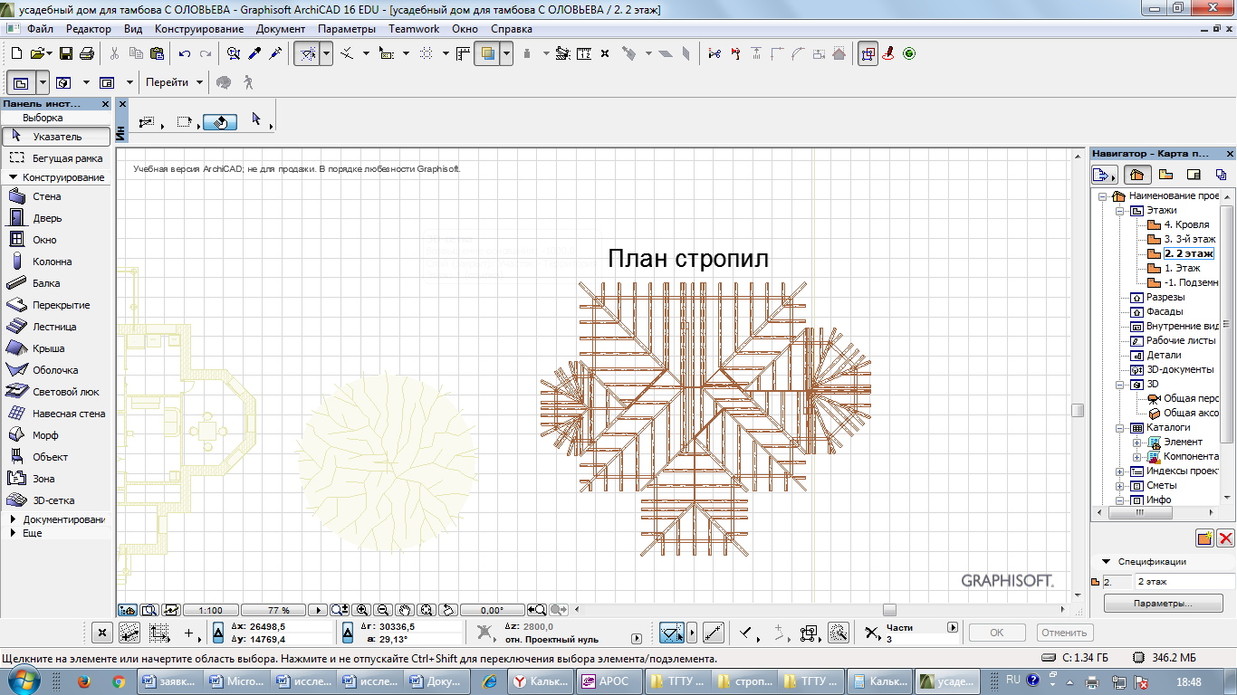

Сопоставляя результаты исследовательской работы, проведённой группой студентов первого направления работы (кровля из металлочерепицы и фальцевая медная кровля) и группой студентов второго направления работы (кровля из мягкой и натуральной керамической черепицы), приходим к выводу, что наиболее экономичным материалом по стоимости 1м² за 40 лет службы является керамическая черепица.
Список литературы.
  - Пономарёв, В. А. Архитектурное конструирование: учеб. / В. А. Пономарёв. – М.: Архитектура-С, 2008. – 736 с.
- Сбитнева Е.М. «Кровельные работы» 2005 г. ISBN: 5-9533-1056-0, 978-5-9533-1056-7.
- Тарануха Н. Л., Первушин Г. Н. и др. Технология и организация строительных процессов /Учебное пособие. – М.: Издательство АСВ, 2005.
- Научно-технический консультационный журнал по строительным работам «Технологии строительства». - М.: АРД – центр, 2014 – 2017
- ВЕСТНИК АлтГТУ им. И.И. Ползунова №1-2, 2015.
- Журнал Строительные материалы. Издательство: Рекламно-издательская фирма "Стройматериалы", 2002 г. ISSN 0585-430X

Руководство по устройству крыш. В.И. Назарова. Современная крыша и кровля – М.: Рипол Классик, 2013. - 64 с.
- Манькин А. М. Кровли и их элементы: Справочник. – М.: «Три Л», 2004.
- ТСН КР-97 МО. Кровли. Технические требования и правила приемки.
- ТСН КР-97 МО. Проектирование и строительство кровель.
- СП 48.13330.2011 Организация строительства, 2011.
- СП 17.13330.2011. Кровли. – М., 2011. – 74 с.
- ГЭСН 81-02-12-2001. Государственные сметные нормативы. Государственные элементные сметные нормы на строительные и специальные строительные работы. Часть 12 . Кровли (с Изменениями от 27.02.2010, от 23.11.2010, от 29.12.2011).
Электронные ресурсы:
- http: //www. pandia.ru/ text/77/218/161.php – Технология строительного производства.
- http://www.ivd.ru/site_rubriks.xgi?gid=37&vid=225&id=225 Кровля
- http://www.kerma.ru/articles/publications/ Современные покрытия
- http://www.m-stone.ru/info/ Советы
- Шиханов, О. А. Крыши города [Электронный ресурс] / О. А. Шиханов // Дизайн и строительство. Электрон. журн.–Режим доступа: http://www.d-c.spb.ru. – Загл. с экрана. 2.
- http://netosadkam.ru/krovlya/luchshaya/ondulin-ili-metallocherepitsa.html © Кровельный помощник NetOsadkam.

Рецензия.

Исследования, которые проводили студенты группы 41а и 41с, дают реальную возможность выбрать для проекта строительства наиболее качественную и экономичную, учитывая трудоёмкость её устройства и срок эксплуатации, кровлю.
Эта исследовательская работа закрепила и углубила знания студентов, полученные при изучении модулей и общепрофессиональных дисциплин: ПМ.02. Осуществление мероприятий по реализации принятых проектных решений МДК.2.1. Основы строительного производства, “Информационные технологии в профессиональной деятельности”, “Компьютеризация строительного производства”, “Компьютерная графика”.
Студенты проявили большой интерес к работе, личную заинтересованность. Ведь результаты этой работы они, конечно же, учтут при выборе кровли на своём жилище (жилой дом, дача, офисное здание, гараж и др.).
Эту работу возможно продолжить, определив полную сметную стоимость затрат на устройство рассмотренных вариантов кровель.

Косухина Л. В. , Почётный работник
среднего специального образования,
преподаватель ТОГБПОУ
«Многоотраслевой колледж»

